Fecha: 24/9/19

Curso: Desarrollo de apliaciones web arqutectura Rest

Cliente-Servidor

Docente: Miguel Orjuela

Modulo #1

Introduccion al curso

-editor de líneas de comandos

Editores de código

Git

Aruitectura cliente-servidor

Tipos dedesarrollo

**Aplicaciones de escritorio**

* -Responsiva
* Se necesita descargar e instalar
* Plataforma Windows/Mac/Linux

**Aplicación Móvil**

* Para usar donde se esta y a cualquier momento
* Se ejecutan en dispositivo
* Se necesitan descargar e instalar (pero de app stores)
* No mucho espacio en pantalla

**Aplicación Web**

* Se usa en el explorador/Acceso instanteno
* No responsiva (depende de ls datps del servidor)
* Desventaja Seguridad del servidor es tarea pesada
* Tecnologías de cliente (browser) + tecnológicas de servidor

Interfaces

* Command line interface
* Interfaz Grafica User

**Ventajas de la app store**

Catalogo

Acceso a recursos

Aplicación Web

Son herramientas que los usuarios pueden utilizar acediendo a un servidor web a través de internet o de una intranet mediante anvegador.

Es un programa que se codifica en un lenguaje interpretable por los navegadores web en la que se confía la ejcuciojn al navegador

* Ambientes de desarrollo debe estar en mi maquina.
* Entorno de web
* Ambiente de producción, pruebas

**Tecnologías de lado del Cliente**

HTML, la estructura, etiquetas

CSS, tecnología que me permite darle style

Javascrit, comportamiento de la página en términos de botón

Es de conocimiento común que la gran mayoría de los profesionales que trabajan en Rails se desarrollan e implementan en plataformas que no son de Microsoft

Linux también es bastante bueno para el desarrollo de Rails

Particularidad de las web

Frameworks FullStart completo. Framework Rails.

En la base de datos tenemos el modelo Mapeado objeto relacional, me permito definir unas clase y las mapea a las bd.

RAILS, las herramientas hace que se programe muy rápido.

Pagina Medium

<https://medium.com/espanol>

Como hacer un instragram en 3 videos.

Haz tu propia aplicación para llevar tus cuentas

Como programas funciones en ruby..ejmplo

No es normal hacer apliaciones de Rails en Windows

Hay muchas versiones hay que buscar uno que ya este compilado.

Las gemas son librerías en ruby onRails.

Veriosn ruby 2.4.2 especificamente y se instala las gemas la mas grande es Rails que baja todo el frameworks-

Pila de software o start de desarrollo

Es un paquete que encapsula varias aplicaciones

Web stack = web application stack = solution stack

Paquete de software necesario para el desarrollo de páginas y aplicaciones web.

Se componen de un sistema operativo, un servidor web, una base de datos y un interprete de lenguaje de programación.

Lamp

MongoDB.

Angular para lado cliente con cierrta lógica y patrones.

Spring

Django

RAils

Meteor

**Recomendadas**

Boletines platzia

Tiobe.com

**Propósitos del curso**

Explicar cómo desarrollar aplicaciones web personalizadas

* Herramientas de elección: Ruby on Rails (RoR)

Presentar los principios del desarraollo web

Ser una introducción completa al desarrollo de apliaciones web, incluyendo una base técnica básica en:

* Ruby
* Rails
* HTML
* CSS
* Bases de datos,postgrest
* Sistemas de Control de Versiones

Brindar herramientas suficientes para iniciar su carrera como desarrollador web o **emprendedor tecnológico.**

Heroku para subir aplicaciones

Editor de línea de comandos

**Interfaz para ejecutar comandos específicos:**

* **U**bicación
* Instalación y configuración
* Versionamiento de archivos (manejador de versiones)

Para trabajar con Gits

Editor vim

**Editores de código**

* Ruby
* Sublimetext 3
* Atom

**Entornos Integrados de Desarrollo (IDEs)**

* VisualStudioCode, reconoce varios lenguajes de programación, lineserver, programación frontend
* RubyMine, paga, superrobusta, cliente para bd, es recomendado por el docente
* Cloud9
* Repl.it

<https://git-scm.com/>

GIT SCM para descargar

Git bash

Git cmd

Manejador de versiones

Lo primero es Instalación de GIT

<https://git-scm.com/>

1. Instalar GIT CMD, se busca en gits cms
2. Seleccionar cual terminal se quiere (escoger 2 opcion)
3. Habiltar complemento de bastante peso
4. Seleccionar editor, se recomienda dejar visual o sublime
5. Seleccionar la segunda opción
6. Configuraciones de seguridad: use openssh
7. Seleccionar la librería recomendad y ahora next hasta llegar al final.
8. Install.

La especial es la bash. Se recomienda

Git GUI, visual

Flujo de trabajo

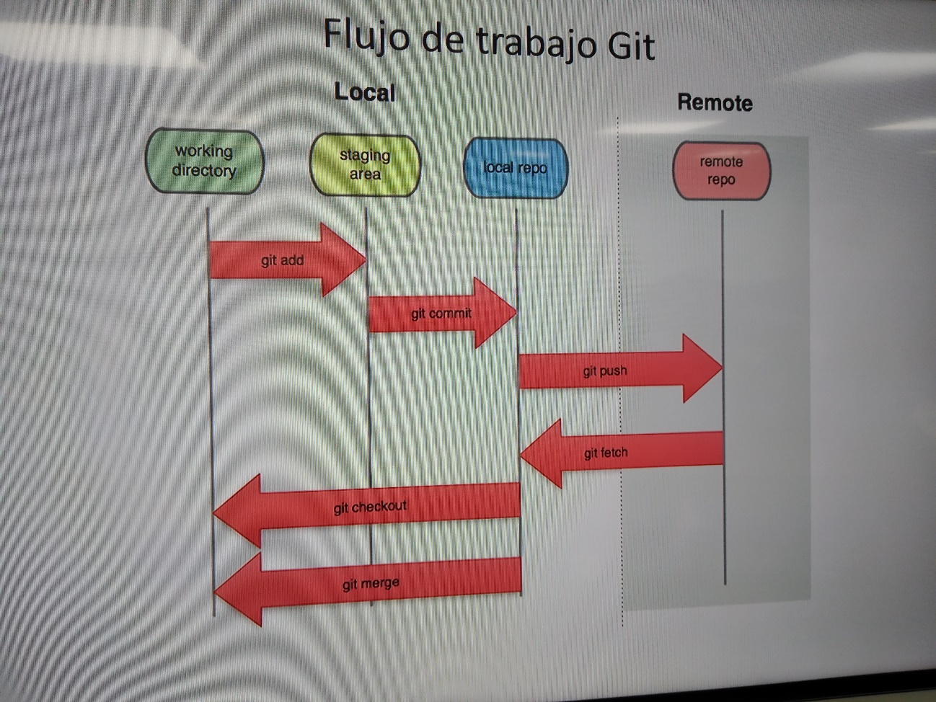

1. Crear una careta que lleve el control de cambios

Ma.orjuela73@gmail.com

Comandos

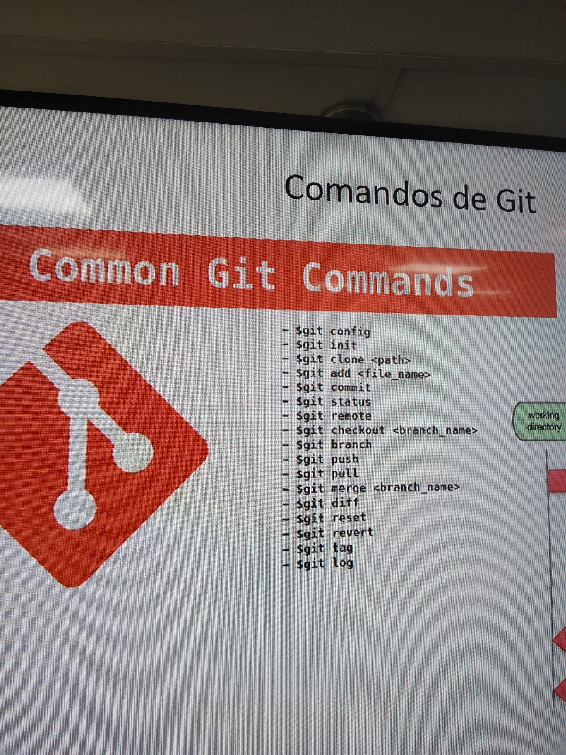

1. Git init, rama master.
2. Git status, estado actual de esa carpeta
3. Ejemplo Meter archivo nuevo
4. Git status, sale el archivo en rojo
5. Git add, agrega el archivo al repositorio
6. Git status, sale el archivo en verde.
7. Recomendado crear primero la carpeta y luego abrir git bash.
8. Confirmar un cambio
9. Crear un snasshow.
10. git commit, para confirmar los cambios me pide parámetro
11. Git commit –m “creación del archivo index.txt”
12. Sale msg de confirmación
13. Git status.
14. Si se crean archivos en archivo traqueado se muestran
15. Uno puede devolver en los commits…
16. Git push enviar código a la nube.
17. Git chekcout para descartar los cambios en la rama.
18. Se debe especificar datos usuarios con config. Es útil cuando tengo varias carpetas
19. Git config –global user.name “RAFAEL_DAVID_URIBE_CANONIGO”
20. Git config –global user.email “roehful@misena.edu.co”
21. Git config user.name

Usar sublmetext

V1amos hacer un cambio

Git status

Git add

Git commint –m “se llena arhico”

Como se mira el historial de commit

Git log

Vamos a enviar al respositporio en la nube. Hacer una copia de nuestra carpeta en la nube.

Github, no marcar nada

En github lo interesante es darle el mismo nombre de la carpeta local al repositorio..

Creaty repositoio

Git remote –v (debe dar vaio al comiezn)

echo "# C-Sites-uribe" >> README.md

git init

git add README.md

git commit -m "first commit"

git remote add origin https://github.com/ruribe2019/C-Sites-uribe.git

git push -u origin master

copiar esto en git push

git remote add origin https://github.com/ruribe2019/C-Sites-uribe.git

git push -u origin master

y darle nuevamente

git remote –v

ahora nos meuestra los repositorios

git push origin master

Repositorio de miguel: Maorjuela73/MiEscuela_Mobile

APRENDER A DESCARG UN REPOSITORIO REMOTE

1. Em escritorio
2. Git clone +URL
3. Git clone

**ARQUITECTURA CLIENTE SERVIDOR**

PROTCOLO HTTP tiene msg para establecer canal de comunicación entre actores

* Hasta hace unos años IPV4 ahora esta con IPV6, no hay riesgo que se acaban.
* Aplicación de Red.

VISUAL STUDIO CODE

Vamos hacer una pagina que va hacer solo html inicialmente

Crear carpeta

Crear archivo index.html

En la primera línea escribir html y escoger html:5

**Live server** extensiones a mas utilizar, hay que instalarla para no estar que haciendo f5 para actualizar los cambios en el navegador.

**Reload.**

<https://www.w3schools.com/>

<https://validator.w3.org/>

fecha: 26/09/19